أربعة أسابيع من التدريب النظري والعملي تغني الإجازة الصيفية
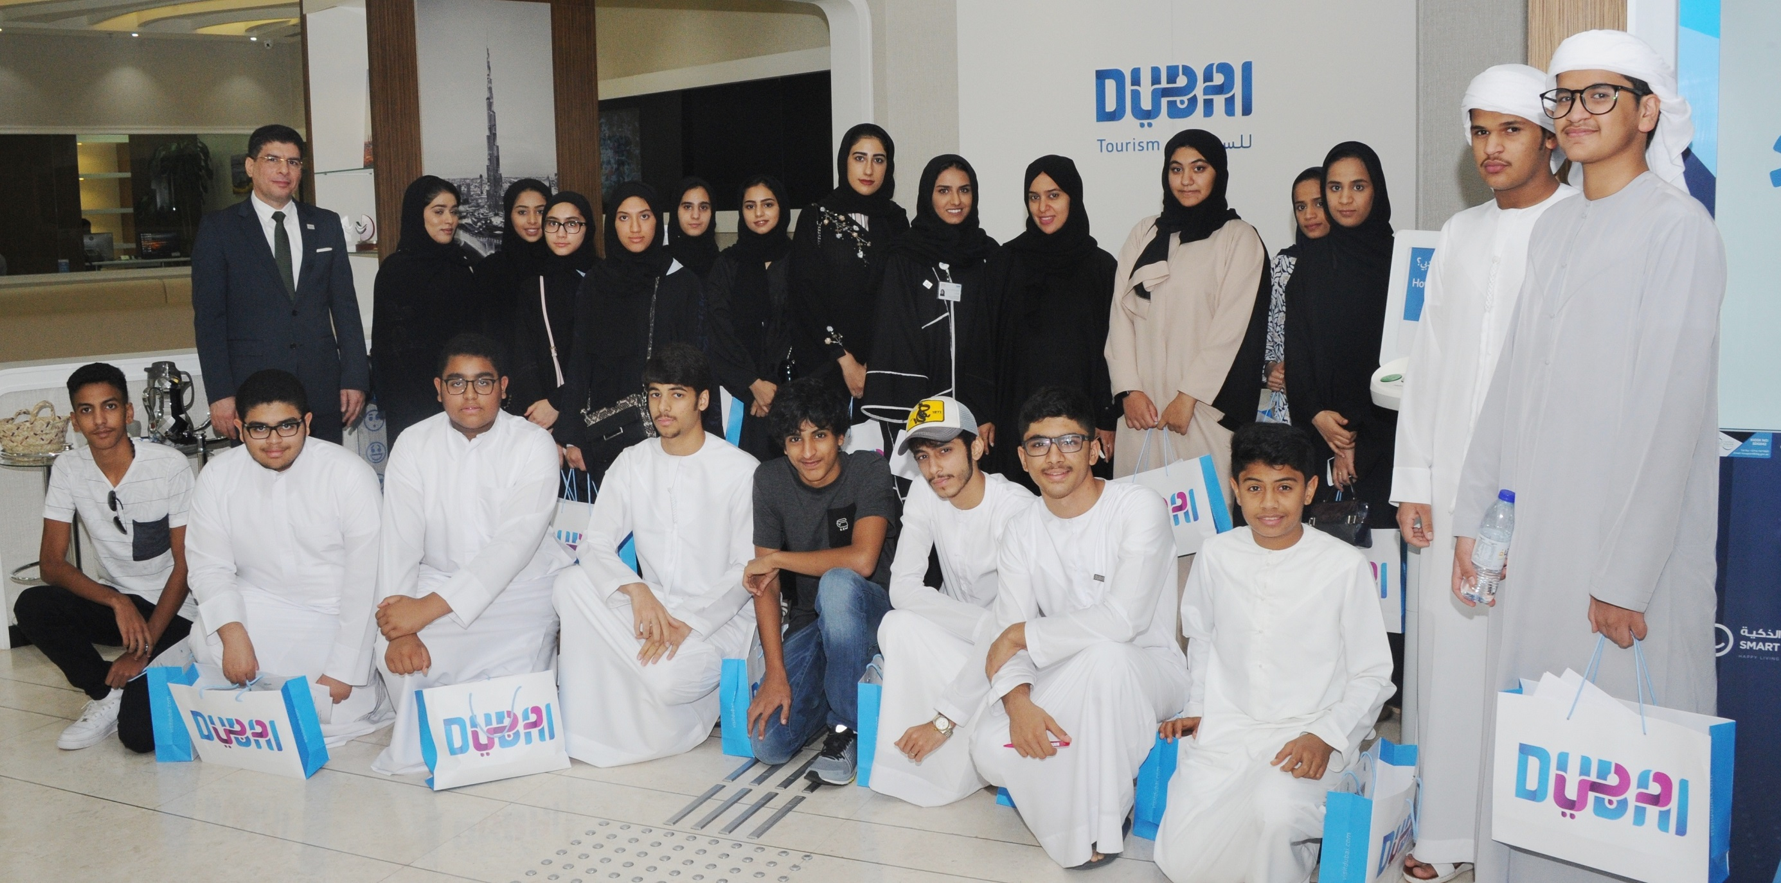
كلية دبي للسياحة تنظم برنامج تدريبي للطلاب المواطنين
دبي، 28 أغسطس 2017: بدأت كلية دبي للسياحة، التابعة لدائرة السياحة والتسويق التجاري بدبي (دبي للسياحة) برنامج التدريب الصيفي الأول من نوعه على مستوى إمارة دبي حيث تم تصميمه خصيصا للطلبه بين 16 – 19 عاما بهدف استثمار وقت العطلة الصيفية بما يعود عليهم بالنفع والفائدة والربط بين التحصيل العلمي والتدريب المهني وتزويدهم بالمعلومات والخبرات اللازمة عن قطاع السياحة الذي يعد من أسرع القطاعات نموا في العالم.
ويساهم البرنامج في رفع مستوى الوعي لدى المشاركين بأهمية قطاع السياحة والدور الحيوي الذي يلعبه في إشراك أبناء الإمارات في التطور الإقتصادي والمساهمة في تنويعه، وخوض مختلف التجارب المهنية في قطاعات متنوعة، خاصة قطاع السياحة، والدور الفعلي الذي يمثلون من خلاله الواجهة الحقيقية لأصالة التراث، وعراقة التقاليد العربية في فن استقبال الضيف.
وبدأ البرنامج الذي ينظم على مدى أربعة أسابيع، يوم 13 أغسطس ويستمر حتى 7 سبتمبر المقبل. ويتيح تعلم واكتساب مهارات وخبرات جديدة ضمن أربعة موضوعات مختلفة تم اختيارها

ووضعها بعناية فائقة، وهي التعريف بالسياحة، بشكل عام والوقوف على كل ما يخص هذا الجانب من تعريفات وأساسيات ومهارات، ومن ثم برنامج المرشد السياحي الصغير، الذي يركز على تغذية الطلاب الملتحقين بالمعلومات العامة الخاصة بالعادات والتقاليد وتراث وتاريخ دبي، بالإضافة إلى معلومات عن أهم المواقع السياحية في الإمارة وتهم الزوار والسياح، وتعلم مبادئ وأساسيات العمل الفندقي، واخيرا المساهمة في خدمة المجتمع من خلال العمل التطوعي الذي يعد أحد أهم الجوانب في هذه الدورة.
وفي ختام البرنامج يحصل الطلاب على شهادات تقدير، بهدف تحفيزهم على التزود اكثر وتطوير مهاراتهم في هذا المجال مستقبلا.
-انتهى-
شرح الصورة:
بعض الطلاب المنتسبين لبرنامج التدريب الصيفي لكلية دبي للسياحة

لمحة عن دائرة السياحة والتسويق التجاري بدبي (دبي للسياحة):
تتمثّل رسالة دبي للسياحة إلى جانب رؤيتها المطلقة التي ترمي إلى ترسيخ مكانة دبي لتصبح المدينة والمحور التجاري الأكثر زيارة في العالم في زيادة الوعي بمكانة دبي كوجهة سياحية للزوّار من جميع أنحاء العالم واستقطاب السياح والاستثمارات الداخلية إلى الإمارة.
دبي للسياحة هي الجهة الرئيسية المسؤولة عن التخطيط والإشراف والتطوير والتسويق السياحي في إمارة دبي، كما تعمل أيضًا على تسويق القطاع التجاري في الإمارة والترويج له؛ وتحمل على عاتقها مسؤولية ترخيص جميع الخدمات السياحية وتصنيفها، بما في ذلك المنشآت الفندقية ومنظمي الرحلات ووكلاء السفر. ويأتي على رأس العلامات التجارية والإدارات داخل "دبي للسياحة" فعاليات دبي للأعمال، وجدول فعاليات دبي، ومؤسسة دبي للمهرجانات والتجزئة.

للمزيد من المعلومات يرجى الاتصال على:
mediarelations@dubaitourism.ae
0097142017682

